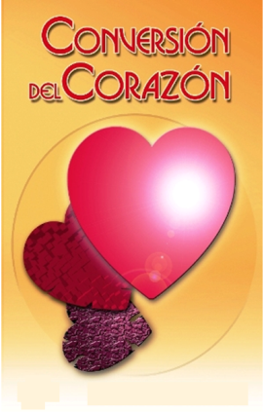
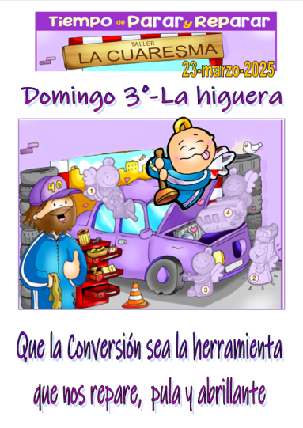
MISA CON NENOS

23 de marzo de 2025

Coresma-3º C-A figueira estéril

Lucas 13,1-9: “Déixaa.

Podareina a ver se dá froito en adiante”.
Mensaxe: Que a conversión sexa a ferramenta que nos repare, púa e abrillante

- MONICIÓN DE ENTRADA
Irmáns e irmás: Nesta Coresma estamos a facer unha posta a punto do coche da nosa vida. Hoxe celebramos o terceiro domingo de coresma. Ás veces ao ir en coche atopámonos con fochancas e pedras, que poden producir golpes ou desperfectos na carrocería ou romper o parabrisas. Hai veces que na vida algo nos “abola”: a vida golpéanos, ocorren problemas, cousas que nos deforman, déixannos feridas internas e mesmo nos “rompen”. Como a figueira do evanxeo deixemos que Xesús cávenos de novo coa medicina da conversión que repara, púe e abrillanta todas as aboladuras da nosa vida. (Saímos cun abrillantador do coche e o cartel de Fano con esta inscrición: “Que a conversión sexa a ferramenta que nos repare, púa e abrillante”).
SACERDOTE: -No nome… O Señor que quere que deamos froitos de conversión, sexa convosco.

- SÚPLICAS DE PERDÓN
Coa confianza posta en Deus, recoñezamos humildemente nosos e pidamos o seu perdón.
- Ti, que nos chamas a dar froitos de amor e a converternos dos nosos pecados. Señor, ten piedade de nós.
- Ti, que queres que perseveremos, que non nos deixemos vencer polo desánimo e a desesperanza. Cristo, ten piedade de nós.
- Ti, que segues chamando a sacerdotes ao servizo dunha Igrexa en camiño. Señor, ten piedade de nós.

- MONICIÓN ÁS LECTURAS

O Señor quere a nosa conversión. No libro do Éxodo escoitaremos como Deus chama a Moisés para que saque e libere o seu pobo da escravitude de Exipto, Moisés descóbreo naquela silveira que non se consumía, como o Deus que sempre está connosco. No evanxeo, Xesús di que Deus cre no ser humano, por iso ten paciencia con el, esperando que dea bos froitos. E S. Paulo insta os corintios a perseverar na fe que abrazaron e non se deixen seducir por antigas tendencias non superadas.

4. ORACIÓN DOS FIEIS

Señor, Oramos a Deus, noso Pai, pedindo por nós e polo mundo enteiro.

-Convértenos a ti, Señor.

1.- Que o papa Francisco, polo noso bispo, polos sacerdotes e diáconos exerzan con fidelidade e amor o servizo que Deus lles encomendou. Oremos.

2.- Que haxa moitos mozos descubran o amor que Deus lles ten e lle respondan con xenerosidade. Oremos.

3.- Que agradezamos, recemos e acompañemos os que se preparan para seguir a Xesús no camiño do sacerdocio. Oremos.

4.- Que os que se preparan ao bautismo, a confirmación ou a Eucaristía vivan con moita fe e amor a Xesucristo. Oremos.

5.- Que nos convertamos dos nosos pecados e deamos froitos de conversión. Oremos.

6.- Que aqueles que pensan que Deus se esqueceu de nós e que estamos sos ante os problemas da vida descubran a presenza de Deus nas súas vidas. Oremos.

7.- Que non falten persoas como Moisés que ante as situacións de sufrimento da xente comprometen a súa persoa e a súa vida á procura de solución dos problemas. Oremos.

Escoita, Señor, a nosa oración e concédenos canto che pedimos cheos de confianza e por Xesucristo, Señor noso.

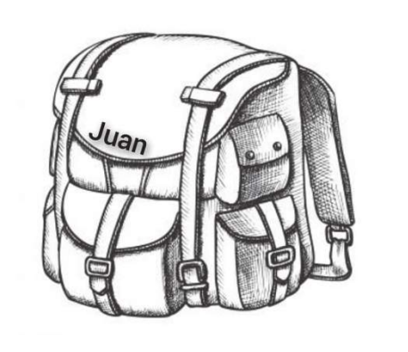
5. PROCESIÓN DE OFRENDAS

LUPA: Con esta lupa queremos expresar algo moi importante neste domingo: Deus nunca se cansa de buscarnos. Que como Moisés nos poñamos en camiño cara á Pascua e deixemos que o Señor mire no máis profundo das nosas conciencias e corazóns.

ESTOLA MORADA:

Presentamos ao Señor esta estola que o sacerdote usa para impoñernos as mans e transmitirnos o perdón de Deus no Sacramento da reconciliación. Que nesta coresma nos vaiamos preparando para facer unha boa confesión como expresión de que queremos converternos ao Señor.

ESTOXO DE PINTURAS: Con este estoxo de pinturas queremos significar e presentar ante o Señor o noso desexo de pintar o que facemos e o que somos coas cores da fe, a esperanza e o amor. Que a próxima Semana Santa nos atope preparados e distintos en algo, renovados e cheos de Deus.

PAN E O VIÑO: No altar poñemos, Señor, o pan e o viño. O Corpo e o Sangue do Señor serán o mellor abono para transformar a terra dos nosos corazóns de forma que nela enraícen as obras de misericordia que caracterizan a todos os que viven convertidos.

